FACEBOOK

1. Descripción general de la cuenta
La página de Facebook de Tinnitus Perú es utilizada como un canal principal de comunicación institucional y promocional. A través de esta red social, la empresa difunde información sobre sus servicios, campañas de salud auditiva, promociones y actividades realizadas en sus diferentes sedes. La cuenta permite que los usuarios identifiquen fácilmente la especialidad de la empresa y los medios de contacto disponibles.
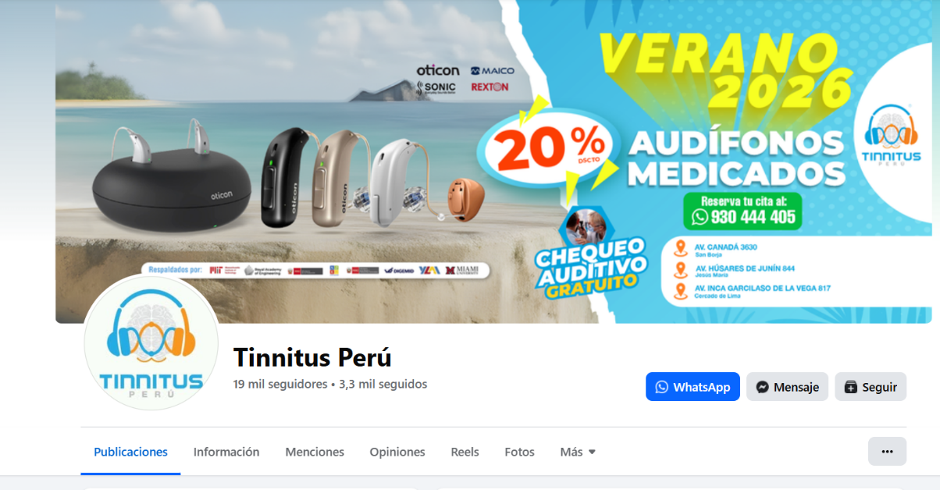

2. Imagen y percepción de marca
La imagen de marca transmitida en Facebook es profesional y confiable. El uso de imágenes relacionadas con la salud auditiva, el cuidado del paciente y los equipos especializados refuerza la percepción de una empresa formal, organizada y con experiencia en el rubro de la salud. La marca genera confianza en el usuario, especialmente en personas que buscan atención especializada.
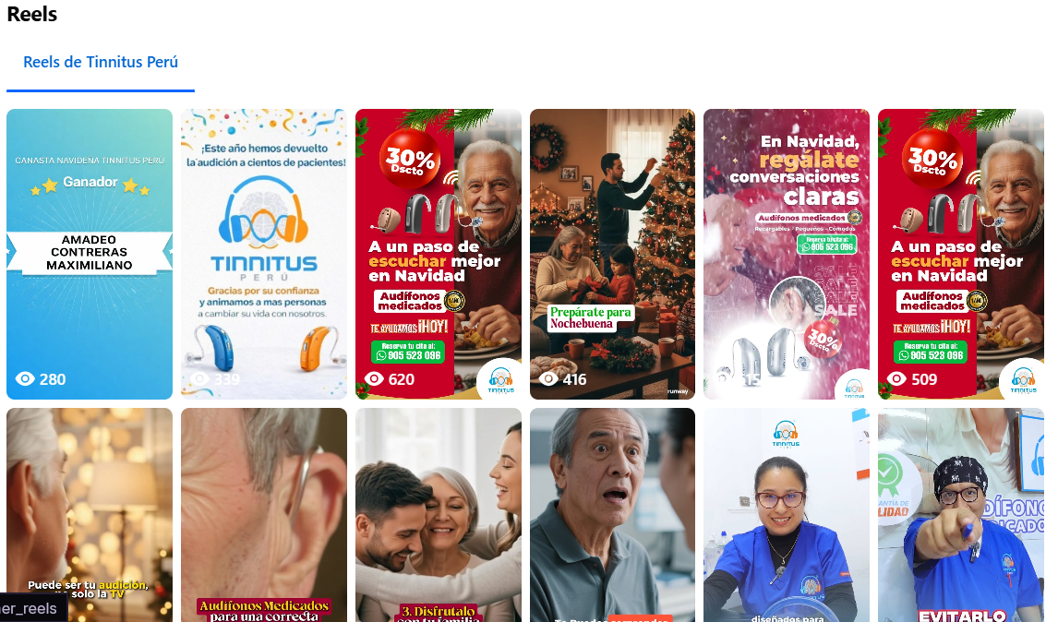

3. Tipo de contenido publicado
El contenido publicado se enfoca principalmente en:
- Promociones de servicios auditivos
- Campañas de evaluación y diagnóstico
- Información general sobre audífonos e implantes
- Actividades realizadas en sedes
Este tipo de contenido es adecuado para el público objetivo, ya que informa y orienta al usuario sobre los servicios que ofrece la empresa.
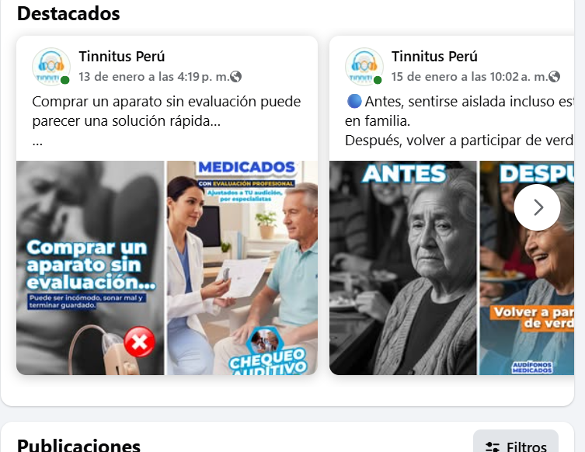

4. Experiencia del usuario
Desde el punto de vista del usuario, la navegación por la página es clara y accesible. La información permite conocer los servicios, sedes y formas de contacto de manera rápida. No obstante, algunos textos pueden resultar extensos, lo que podría reducir la atención del usuario en ciertos casos.

5. Integración con otros canales digitales
Facebook se encuentra integrado con otros canales digitales de Tinnitus Perú, como WhatsApp y otras redes sociales. Esta integración facilita el contacto directo con la empresa y permite redirigir a los usuarios hacia otros formatos de contenido, fortaleciendo la presencia digital de la marca.
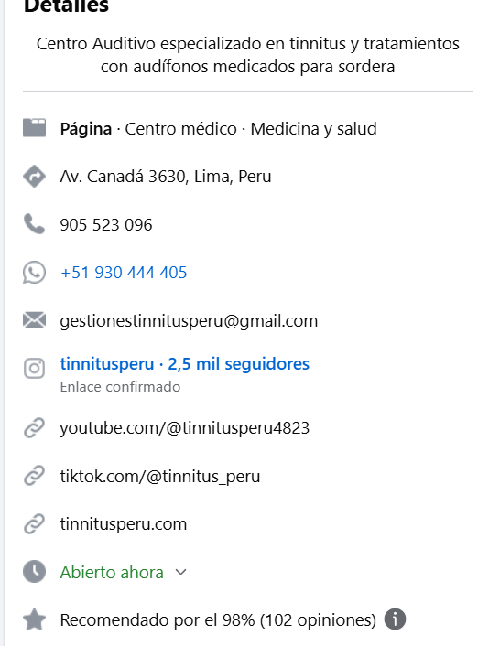

6. Oportunidades de mejora y recomendaciones
Si bien la página presenta una base sólida, existen oportunidades de mejora orientadas a optimizar su impacto. Se recomienda reforzar la uniformidad del estilo gráfico, manteniendo colores, tipografías y formatos consistentes en todas las publicaciones. Asimismo, los textos pueden ser más breves y directos, priorizando el mensaje principal y el beneficio para el paciente.
El uso de llamados a la acción claros como “Agenda tu evaluación”, “Consulta gratuita” o “Contáctanos por WhatsApp” permitiría mejorar la interacción con los usuarios. Además, se sugiere incorporar testimonios breves de pacientes y contenido de tipo “antes y después”, lo cual contribuiría a generar mayor confianza y cercanía.

7. Rol de Facebook dentro del ecosistema digital
Facebook cumple un rol clave como plataforma informativa y promocional, funcionando como un punto central de referencia para los usuarios. Desde esta red, se redirige al público hacia otros canales digitales, lo que permite complementar la estrategia de comunicación y ampliar el alcance de la empresa.

INSTAGRAM

1. Descripción general de la cuenta
Instagram es una de las redes donde Tinnitus Perú puede mostrar de manera más visual y cercana todo lo relacionado con sus servicios y el trabajo que realiza día a día. A través de esta cuenta, se publican imágenes y videos que permiten a los usuarios conocer campañas, equipos, atención al paciente y actividades internas de la empresa. Esta red ayuda a que la marca se sienta más accesible y menos distante.
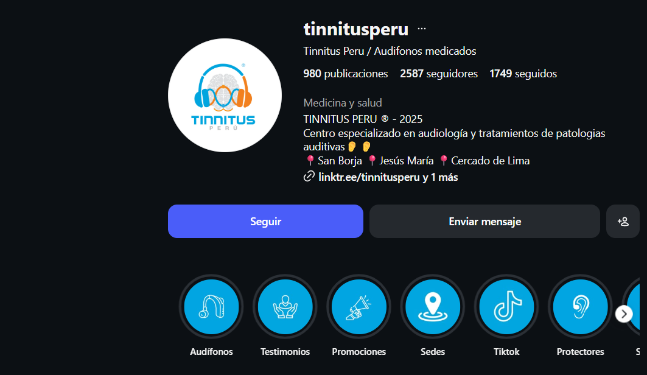

2. Imagen y percepción de marca
La imagen que transmite la cuenta de Instagram es moderna y ordenada. Al ver el perfil, se percibe que la empresa se preocupa por mantener una presencia digital activa y relacionada con la salud auditiva. Esto genera confianza, ya que los usuarios pueden ver que se trata de una empresa real, con espacios físicos y atención directa al público.

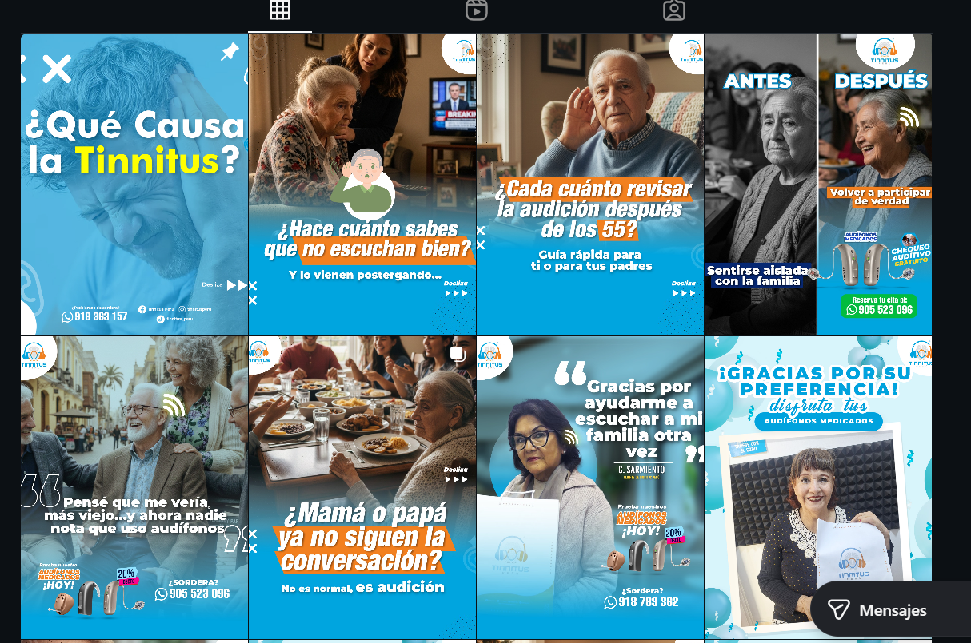

3. Tipo de contenido publicado
El contenido se basa principalmente en:
- Imágenes de campañas
- Videos cortos (reels)
- Información visual sobre audífonos y tratamientos
- Actividades internas de la empresa

4. Experiencia del usuario
La experiencia del usuario es dinámica y visualmente atractiva. La información es fácil de consumir, aunque se podría reforzar el uso de descripciones más claras y llamadas a la acción.

5. Oportunidades de mejora
Se recomienda mantener un mismo estilo visual en todas las publicaciones, usando colores y formatos similares. También sería positivo reforzar el contenido educativo sencillo, como tips auditivos o explicaciones breves, y utilizar llamados a la acción claros como “Escríbenos” o “Agenda tu evaluación”.

TIKTOK

1. Descripción general de la cuenta
TikTok es una red social que permite llegar a un público más amplio mediante videos cortos y dinámicos. En el caso de Tinnitus Perú, esta plataforma se utiliza para explicar temas auditivos de manera sencilla y fácil de entender, lo que ayuda a captar la atención de personas que no suelen buscar este tipo de información

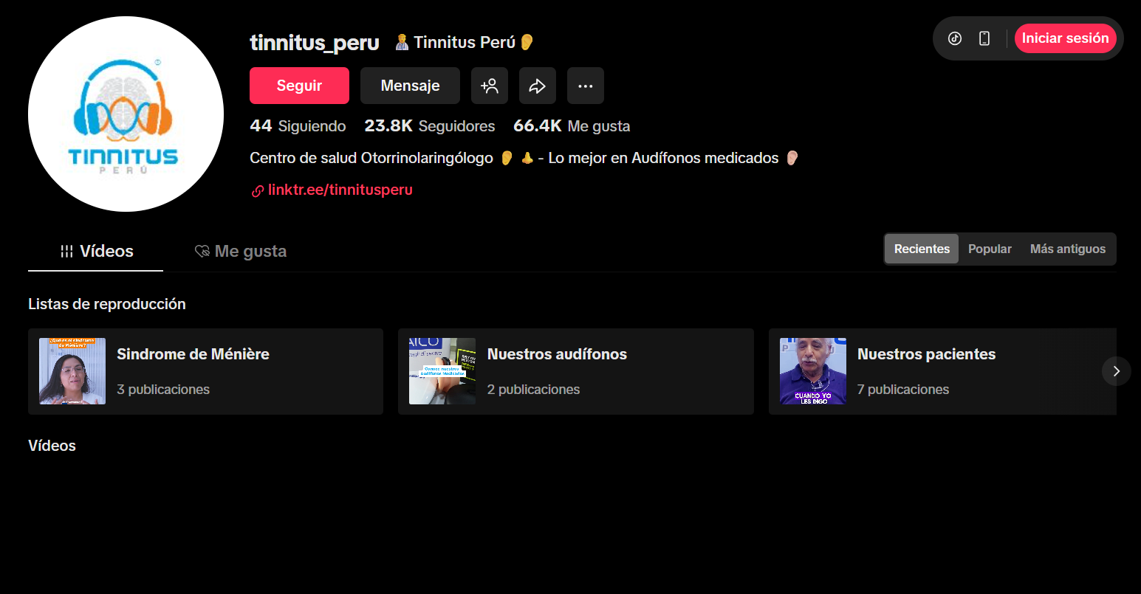

Imagen y percepción
La cuenta de TikTok transmite una imagen más cercana y natural. Al utilizar videos cortos, la información se siente menos formal y más accesible, lo cual ayuda a que el público se interese por los servicios sin sentirse abrumado..

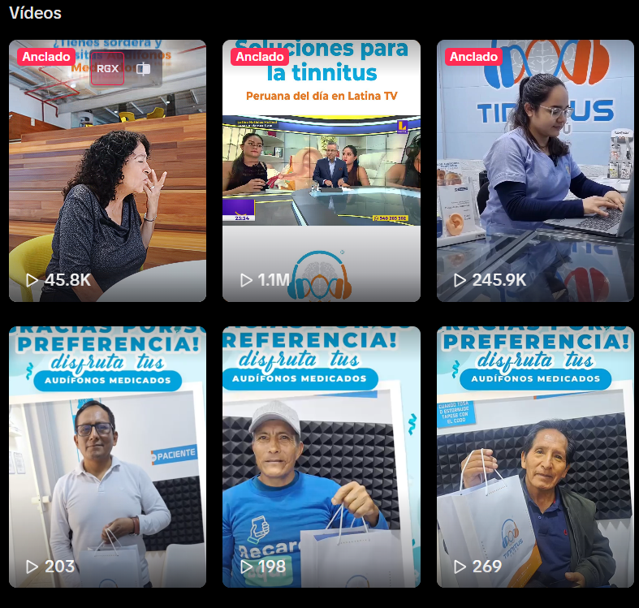

Tipo de contenido
El contenido suele ser:
- Videos cortos explicativos
- Información básica sobre audición
- Contenido adaptado a tendencias
Esto ayuda a captar la atención de personas que normalmente no buscarían información médica.

Experiencia del usuario
Los videos se entienden rápido, pero sería útil agregar textos o mensajes que indiquen cómo contactar a la empresa.

Mejoras

Se recomienda publicar con mayor constancia, reforzar el uso de textos dentro del video y aprovechar tendencias de manera moderada, sin perder el enfoque profesional.

Rol de TikTok
TikTok sirve principalmente para atraer nuevos usuarios y dirigirlos a otras redes donde puedan recibir más información.

YOUTUBE

Descripción general del canal
YouTube funciona como un espacio donde Tinnitus Perú puede compartir información más detallada y completa sobre temas auditivos. A diferencia de otras redes, aquí se pueden explicar procesos, tratamientos y diagnósticos de manera más profunda.

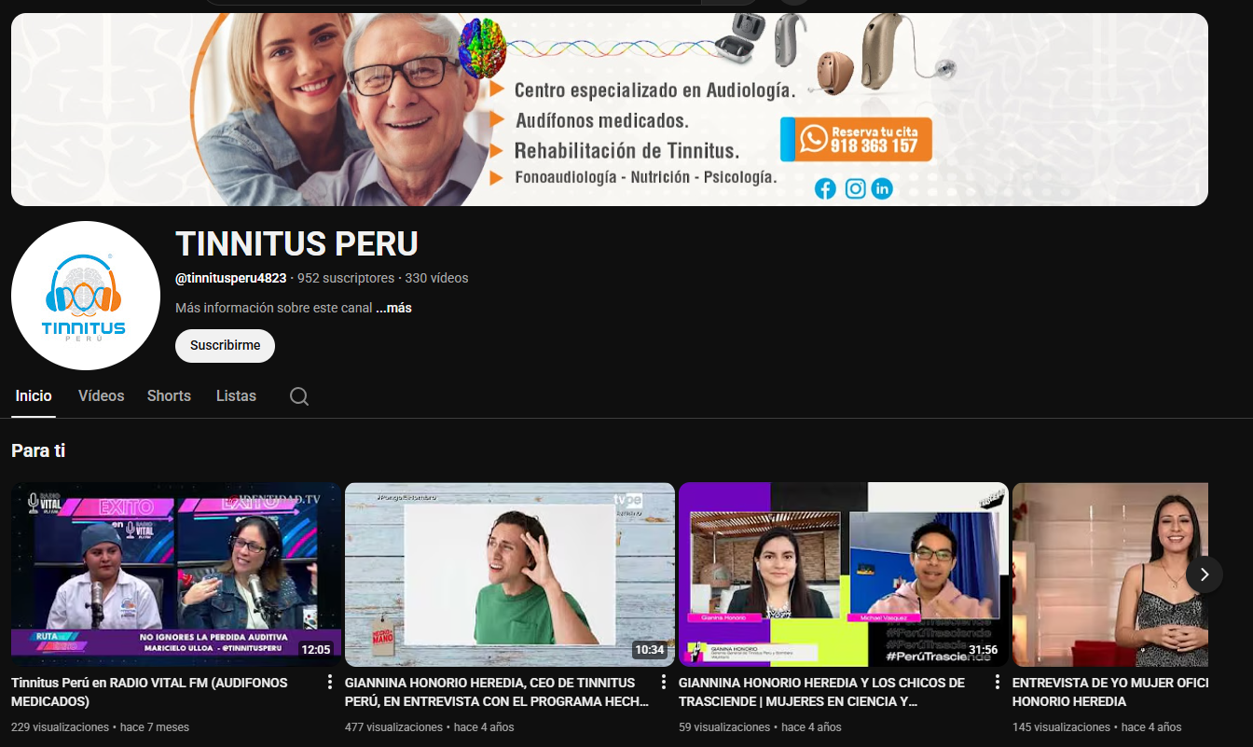

Imagen y percepción
El canal de YouTube transmite una imagen más profesional y educativa. Los videos largos permiten que el usuario perciba a la empresa como una entidad especializada y con conocimiento en el tema.



Tipo de contenido
Se enfoca en:
- Videos explicativos
- Información sobre tinnitus y audición
- Orientación general al paciente

Experiencia del usuario
El contenido es útil para quienes quieren informarse más, aunque se podría ordenar mejor usando listas de reproducción.

Mejoras

Se recomienda aumentar la frecuencia de publicación, mejorar la edición de los videos y reforzar los llamados a la acción para que el usuario continúe interactuando con la empresa.

Rol de YouTube
YouTube cumple el rol de reforzar la imagen profesional de Tinnitus Perú y brindar información más completa.

